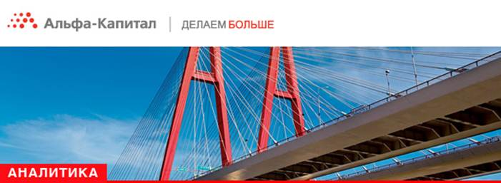
Рынок акций


Владимир Брагин,
директор по анализу финансовых рынков
и макроэкономики УК «Альфа-Капитал»

Несмотря на расширение санкций российский рынок в целом завершил пятидневку в тренде с мировыми площадками: индекс РТС упал на 2,62%, S&P 500 опустился на 2,72%, основные индексы развивающихся стран опустились в среднем на 1,7%. Риски, связанные с Украиной и возможными новыми санкциями, уже заложены рынком в цены акций, и в ближайшее время распродаж на рынке ждать не стоит, но и активность «быков» в таких условиях будет минимальной.
На зарубежных рынках мы сохраняем ставку на акции американских компаний. Текущая коррекция, вызванная публикаций данных рынка труда, оказавшихся хуже прогноза, не будет продолжительной и является привлекательным моментом для покупок акций американских компаний на среднесрочную перспективу. Экономика США в целом демонстрирует позитивные сигналы, что подтверждается сильными данными по динамике ВВП за второй квартал и относительно сильными отчетами в корпоративном секторе, а слабые результаты в первом квартале были следствием аномально низких температур зимой.
На предстоящей неделе на развитых площадках повестка дня будет формироваться статистикой: ждем июльских PMI в сфере услуг еврозоны, а также июльские данные по динамике розничных продаж. Во второй половине недели состоится заседание ЕЦБ и Банка Англии, но сюрпризов от регуляторов рынок не ждет. На развивающихся рынках на неделе выйдет большой блок статистики из Китая: в частности, будет обнародован июльский CPI, торговый баланс и HSBC PMI в сфере услуг. Неоднозначные макроэкономические данные, выходящие в Китае, по-прежнему беспокоят инвесторов, но в случае изменения ситуации в лучшую сторону интерес к развивающимся рынкам в целом может возрасти.

Рынок облигаций

Алексей Губин,
аналитик УК «Альфа-Капитал»

Рублевые облигации
На прошлой неделе мы видели преимущественно негативную динамику рынка рублевых облигаций на фоне введенных санкций против РФ со стороны ЕС и повышения ЦБ РФ ключевой ставки до уровня 8% годовых. ОФЗ 26207 потеряли порядка 2%, корпоративные облигации практически не торговались, основная жизнь – в коротких, до 1 года, инструментах высокого кредитного качества (рейтинг ВВ/ВВВ).
В целом же рынок сейчас находится на достаточно привлекательных уровнях доходности, которые превышают долгосрочные инфляционные ориентиры. При этом август – это традиционно месяц затишья на рынке рублевых облигаций, и мы не ожидаем от рынка ярко выраженной ценовой динамики в ближайший месяц.
Из наиболее интересных инструментов отметим длинные ОФЗ, размещенные в течение последних 2−3 месяцев субфедеральные выпуски (например, Липецкая область-9, Красноярский край-8), короткие качественные бумаги с доходностью 9,75%+ (Вымпелком-1/2/4, НПК БО-1/2, Металлоинвест-1/5/6), которые обладают достаточной ликвидностью и при этом невысокими процентными рисками в силу низкой дюрации.
Мы считаем рациональным формировать среднесрочные позиции уже сейчас, именно в силу привлекательных уровней доходности. Предпочтение рекомендуем отдавать ОФЗ, а также выпускам рейтинговой категории ВВ.

Еврооблигации
Рынок евробондов на прошлой неделе показал крайне высокую волатильность. Разбег котировок по длинным инструментам составляет до 5%. В конце недели мы увидели отскок рынка вверх на фоне массового закрытия коротких позиций, открытых ранее на ожидании секторальных санкций против РФ. Наиболее пострадавшие в ходе коррекции банковские субординированные выпуски отскочили на 2−4% вверх. Сегмент негосударственных бумаг был более стабильным. В настоящий момент мы торгуемся на достаточно стрессовых уровнях доходности, и рынок предлагает отличную возможность для формирования среднесрочных позиций. Так, мы видим крайне привлекательные возможности в коротких выпусках еврооблигаций (Альфа-17, Еврохим-17, Металлоинвест-16, ТМК-15), которые могут обеспечить доходность на уровне выше 6% годовых в долларах США при умеренных процентных рисках. Также стоит обратить внимание на длинные старшие выпуски наиболее крупных банков (включая Альфа-Банк-21) и на облигации нефинансового сектора, которые также снизились в рамках коррекции.

Рынок сырьевых товаров
Владимир Брагин,
директор по анализу финансовых рынков
и макроэкономики УК «Альфа-Капитал»

События и комментарии
Цены на нефть снизились до локальных минимумов: Brent – ниже 105 долл. за баррель, а WTI за последнюю неделю подешевела почти на 4% и находится в районе 98 долл. Наиболее сильный негатив на рынок нефти принесли США. На прошедшей неделе основным драйвером были слабые данные по рынку труда США (безработица выросла на 0,1%) и чикагский PMI (снизился на 10 пунктов), которые могут выступить сигналом к сокращению спроса на нефть и нефтепродукты.
Рынок промышленных металлов показывает зависимость от состояния экономики Китая. Данные по HSBC PMI Китая вышли меньше предварительного значения. Индекс составил 51,7 пункта, что ниже предварительного значения на 52 пункта. Индекс промышленных металлов LMEX снизился на 1,3%.
Рынок драгметаллов в целом идет на одном уровне с фондовым рынком, сейчас его поддерживает слабая статистика из США. Но, с другой стороны, на драгоценные металлы давит укрепление доллара, которое поддерживается сильными предварительными данными по ВВП США за II квартал.
Рынок платиноидов нейтрально отреагировал на новый блок санкций, но на него сейчас давят слабые данные по США, что может привести к сокращению спроса на автомобили, что повлечет сокращение спроса на металлы платиновой группы автопроизводителями.

